ỦY BAN NHÂN DÂN

TỈNH KHÁNH HÒA
CỘNG HOÀ XÃ HỘI CHỦ NGHĨA VIỆT NAM
Độc lập - Tự do - Hạnh phúc

CHƯƠNG TRÌNH
HỘI NGHỊ TRỰC TUYẾN TOÀN QUỐC SƠ KẾT 06 THÁNG
TRIỂN KHAI ĐỀ ÁN PHÁT ỨNG DỤNG DỮ LIỆU VỀ DÂN CƯ,
ĐỊNH DANH VÀ XÁC THỰC ĐIỆN TỬ PHỤC VỤ CHUYỂN ĐỔI SỐ
QUỐC GIA, GIAI ĐOẠN 2022-2025, TẦM NHÌN ĐẾN NĂM 2030
(ĐỀ ÁN 06)

(8g00 ngày 09/8/2022 tại Hội trường Ủy ban nhân dân tỉnh)

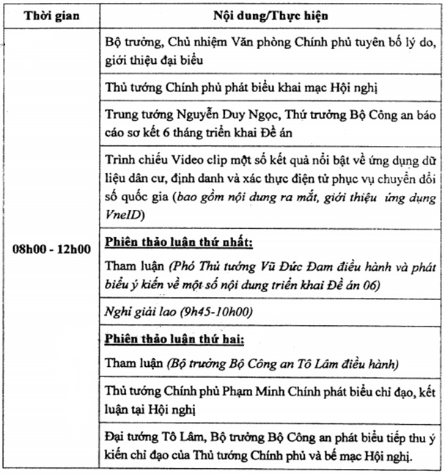

QUÝ ĐẠI BIỂU QUÉT MÃ QR
ĐỂ TẢI TÀI LIỆU HỘI NGHỊ

